Prénom : ……………………………… | Date : …………………………………………………………

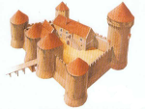 | LE MOYEN ÂGE  Les chevaliers (1/4)

La puissance des seigneurs locaux s'appuie certes sur les châteaux, mais elle s'appuie davantage sur les chevaliers. Le chevalier est un homme avec une armure qui défend un seigneur, le roi, la reine et les faibles. Les pauvres gens ne peuvent pas être chevaliers, car ils ne sont pas nobles.

Il faut de longues années pour devenir chevalier. On commence dès l'âge de huit ans à apprendre la danse, le chant, la lecture, l'écriture puis plus tard, à monter à cheval, à se servir des armes et à se battre. Ces longues années d'apprentissage sont sanctionnées, vers l'âge de 14 ans, par une cérémonie de remise des armes que l'on appelle adoubement. L'adoubement célébrait l'entrée de l'individu dans la chevalerie.
À l'origine, cette cérémonie n'était un simple coup violemment asséné (la colée). Dès le 11ème siècle, l'adoubement devient un véritable sacrement, une cérémonie codée avec prières et bénédiction des armes. Cette cérémonie fait date dans la vie du jeune homme pour qui commence alors la vie libre et indépendante avec les devoirs qu'elle entraîne.

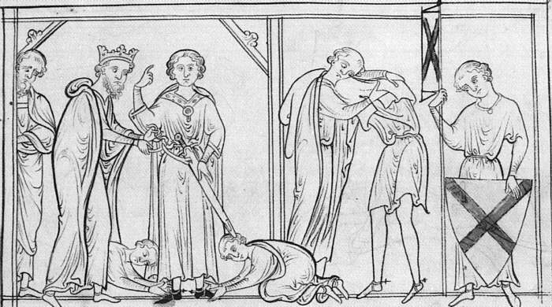 | L’adoubement d’un chevalier

- L'adoubement se déroule ainsi:
- En signe de purification, on dépouille le jeune homme de ses vêtements et on le met au bain.
- Il revêt alors une tunique blanche, symbole de pureté.
- Ainsi vêtu, il lui faut faire, pendant 24 heures, un jeûne rigoureux, et ce, pour ensuite se retirer dans la chapelle du château ou dans une église afin d'y prier toute la nuit.
- Le lendemain, il assiste à la messe, puis passe une tunique rouge, symbole du sang qu'il est prêt à verser.
- Un ancien le ceint alors d'un baudrier portant une épée bénie et lui donne alors un coup au visage, la paumée ou la colée.
- Le futur chevalier prête ensuite serment de mettre son épée au service du droit et de protéger les faibles.

Être chevalier signifie la prouesse (capacité de montrer sa force physique, d'accomplir un exploit militaire), la loyauté ( le groupe est scindé par des échanges de service, des obligations, il ne faut pas trahir les autres) et la largesse (par mépris des richesses, on refuse d'en accumuler et, au contraire, on se doit de les dissiper pour le plaisir et par la fête). Des personnages devenus mythiques tels Lancelot et Arthur expriment bien ce qu'était l'idéal chevaleresque.

